**森林火险气象等级预报**

2025年05月17日

**湖南省气象台 签发：陈静静**

一、未来三天天气预报

**17日晚至18日湘南处于副高边缘，受中低层切变线影响，有中到大雨，局地暴雨，其他地区以阵雨或雷阵雨为主；19日至20日白天受西南暖湿气流影响，大部分地区有小到中等阵雨或雷阵雨。具体预报如下：**

**今天晚上至明天白天**，湘南阴天有大雨，其中永州（市区、双牌、道县）、株洲（攸县、茶陵）、郴州（安仁）有暴雨，其他地区多云有小到中等阵雨或雷阵雨；北风2～3级；最高气温25～27℃，最低气温湘西、湘北17～19℃，其他地区20～22℃。

**18日晚上至19日白天**，湘中以南阴天有小到中等阵雨，其中永州南部局地大雨，其他地区多云间晴天；南风2～3级；最高气温30～33℃，最低气温湘西18～20℃，其他地区21～24℃。

**19日晚上至20日白天**，湘中、湘东北阴天有中等阵雨或雷阵雨，其中邵阳西部、怀化南部局地大雨，其他地区多云有分散性阵雨；南风2～3级；最高气温29～33℃，最低气温20～24℃。

二、未来三天森林火险气象等级预报

**18日**，全省大部分地区森林火险气象等级较低。（图1)

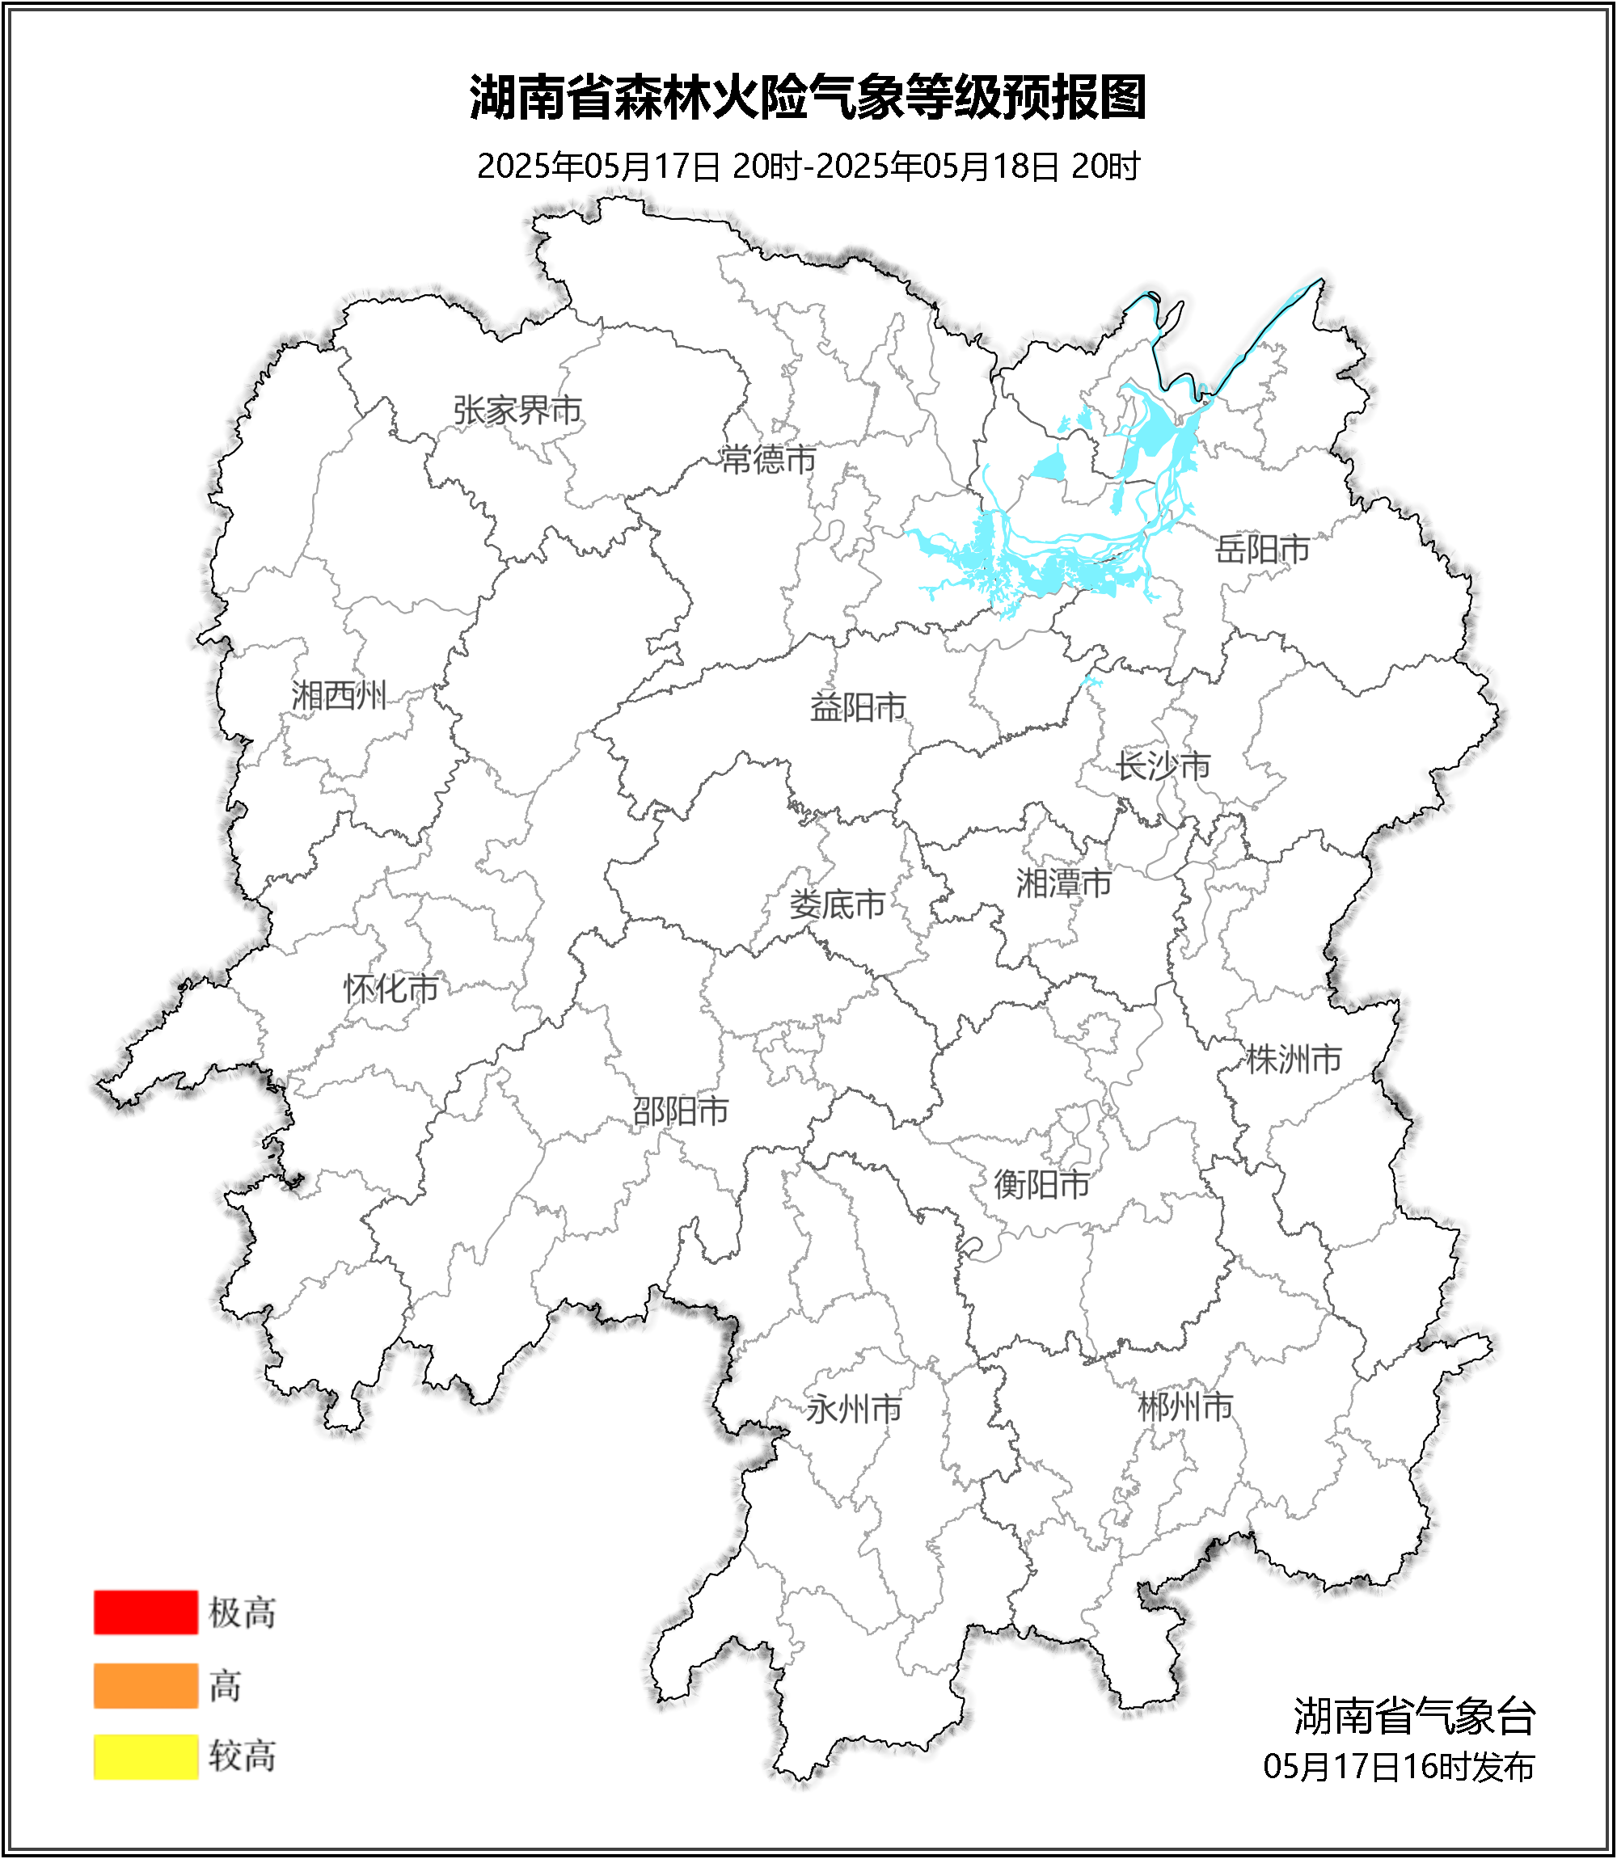

**图1 湖南森林火险气象等级预报（05月18日）**

**19日**，全省大部分地区森林火险气象等级较低。（图2)

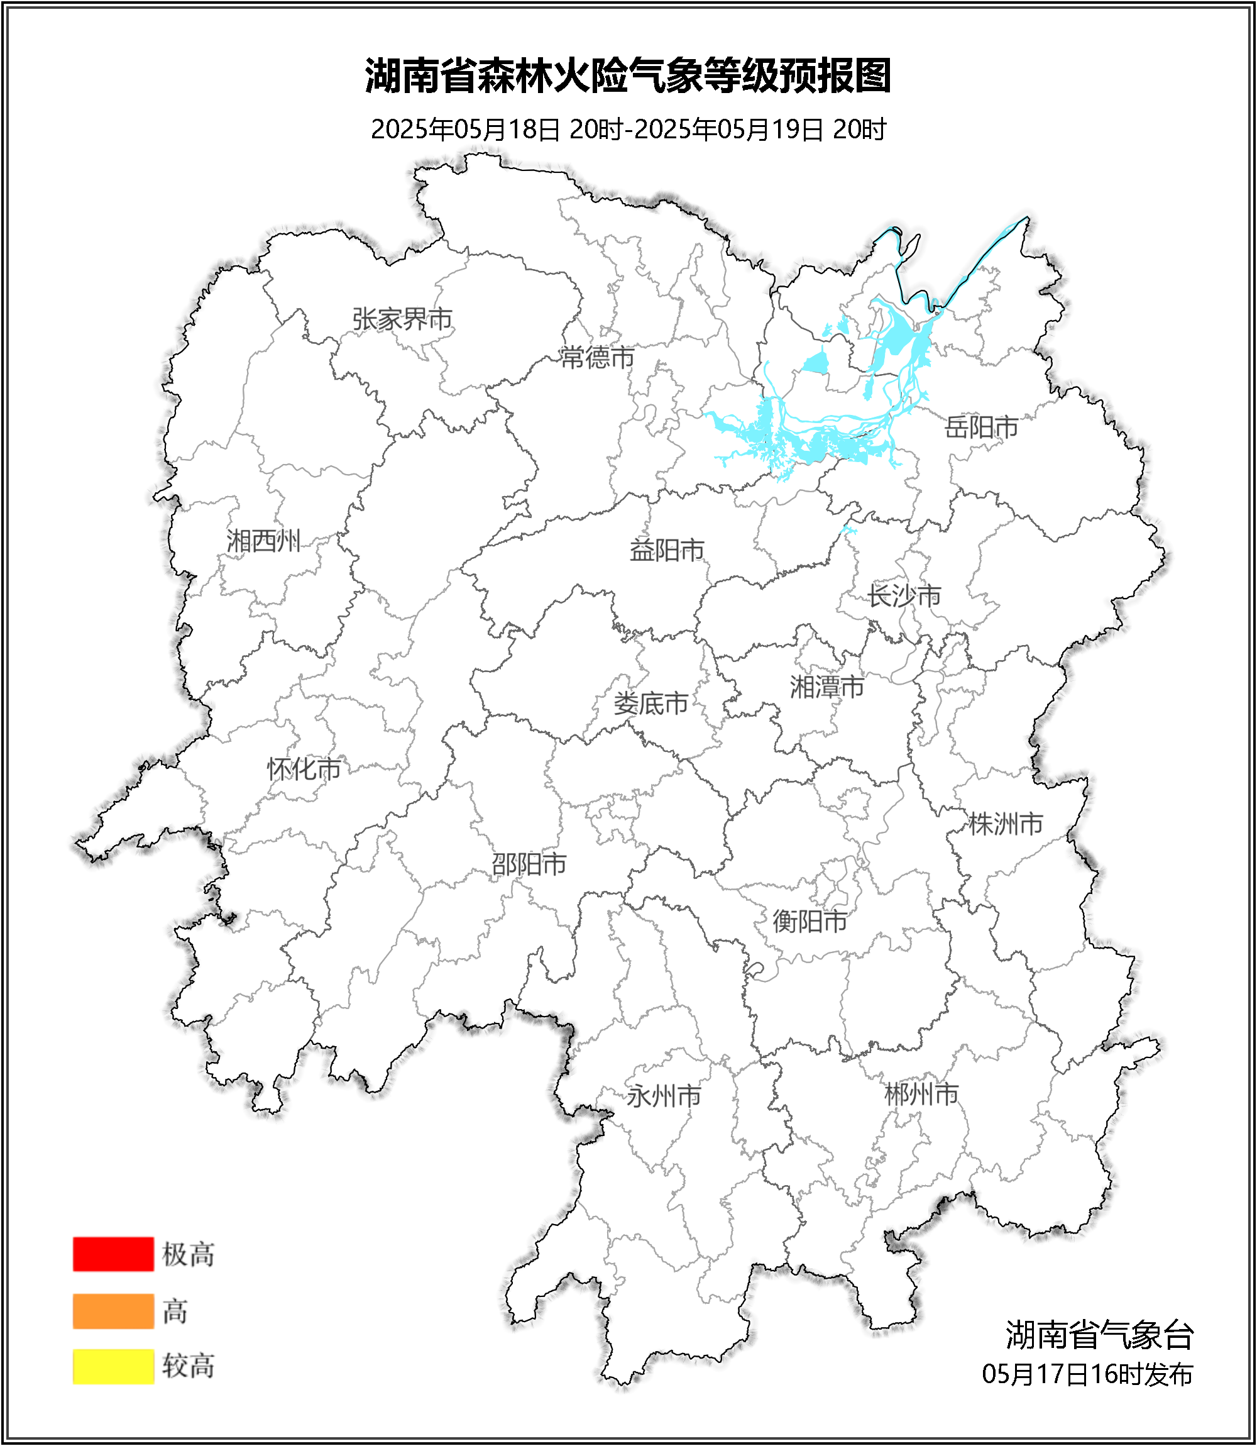

**图2 湖南森林火险气象等级预报（05月19日）**

**20日**，全省大部分地区森林火险气象等级较低。（图3)

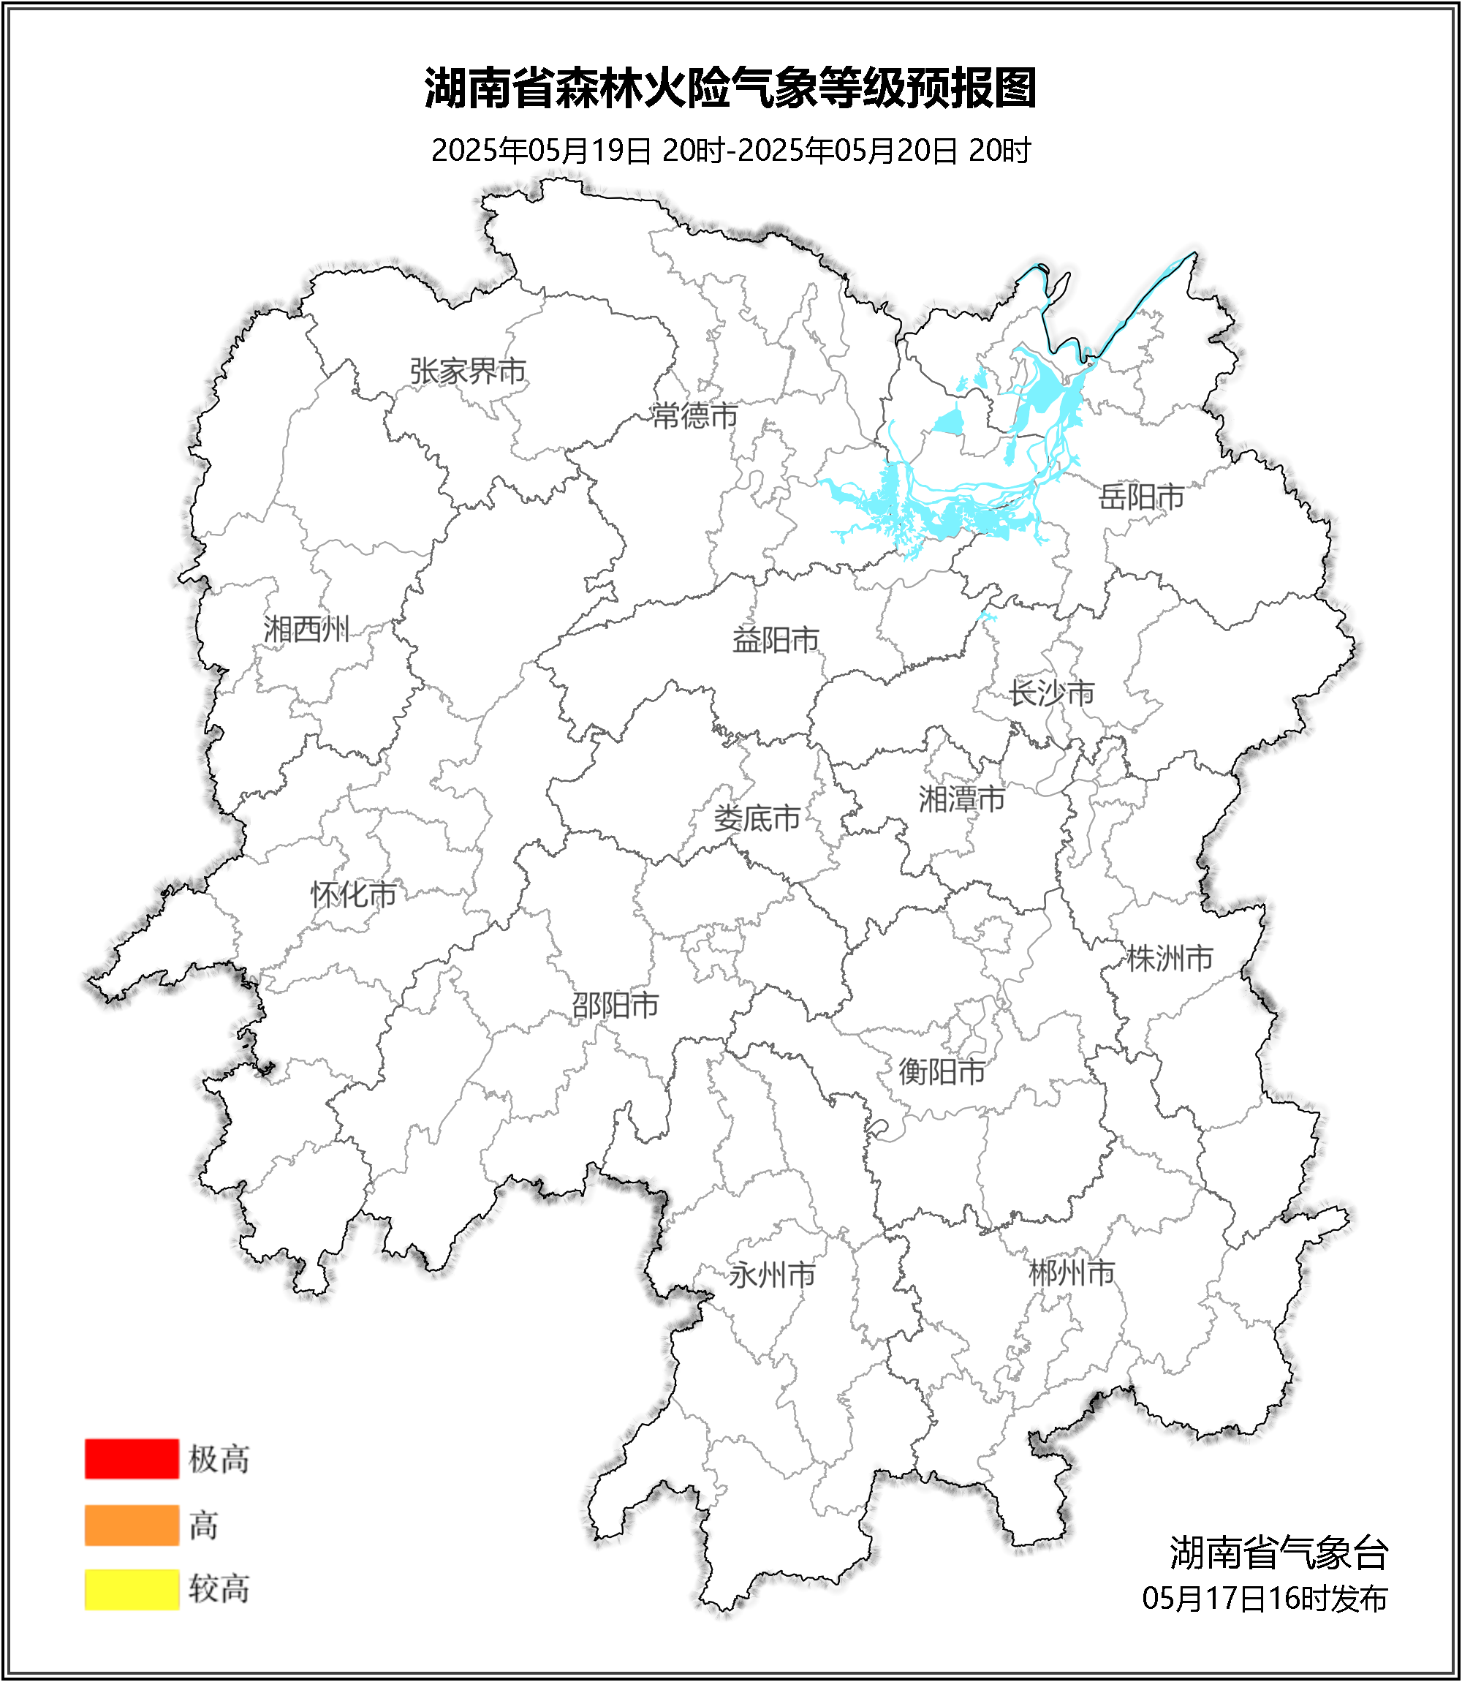

**图3 湖南森林火险气象等级预报（05月20日）**

三、关注与建议

未来三天，全省大部分地区森林火险气象等级较低。

湖南省气象台